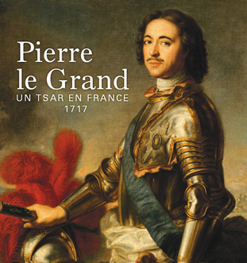
Лингво-исторический конкурс
Перекрёстки истории и культуры -2022
«Le Grand siècle. Russie »
Великий век-2. Россия и Франция
(посвящается 350-летию Петра I)
В XVII веке Франция была самым могущественным государством Европы, чья система правления стала предметом подражания многих стран. Царствование Людовика XIV – время пышного расцвета французского искусства, литературы и музыки, распространения французского языка во всем мире, французского доминирования в международной политике - Вольтер назвал «Великим веком».
В российской истории таким, великим, стал XVIII век, начавшийся с петровских реформ и энергичного изучения европейского опыта и закончившийся победоносной войной с наполеоновской «армией двунадесяти языков». Историки культуры начинают «длинное осьмнадцатое столетие» с Великого посольства (первого заграничного путешествия Петра) и заканчивают творчеством Пушкина и литераторов его круга.

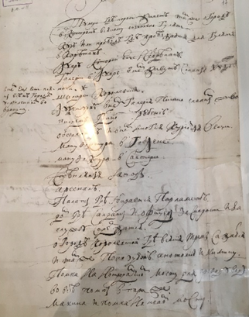
- Пётр I в Париже в 1717 году.
В 1716-1717 годах Пётр совершил второе путешествие за границу, в ходе которого он, наконец, осуществил свою давнюю мечту о посещении Франции, Парижа и Версаля. Петр провел во Франции два месяца (с 21 апреля по 21 июня 1717): любознательный царь без устали посещал королевские резиденции и государственные учреждения, встречался с учёными и деятелями культуры. Был подписан международный договор, закрепивший результаты Северной войны, и установлены постоянные дипломатические отношения между нашими странами.
- На фото вы видите автограф Петра – список достопримечательностей, которые царю рекомендовал к просмотру русский посланник в Париже Конон Зотов.
В то время в русском языке ещё не существовало многих архитектурных и инженерных терминов. А вот французский язык за эти три столетия изменился гораздо меньше, чем русский.
** Узнайте места из царского списка)), назовите их по-французски и на современном русском языке. Существуют ли они до сих пор? В каком качестве?.
Куриозные места | Curiosités de Paris | Достопримечательности
Тулери где король живет. | Palais des Tuileries | Тюильрийский дворец, сожжён в 1871г.
Там же огород, где всякому дозволено гулять.
Галерий в Лувре, в нем живут славные художники
Луксембурх, в нем галерия писана славным живописцем господином Рубенс.
Обсерватор и в нем многия куриозныя вещи
Мануфактура в Гоблене
Арсенал
Дом, где солдаты и офицеры за старость и за службу содержатся.
Огород королевский, где всякия травы сажаются и там же показуют анатомию и химику.
Пляс рояль.
Пляс Людвика Великаго.
Сорбона.
Дом сюбиза, перед тем де Гвизы.
Дом Тулуза
Коллегия четырех наций, где гроб кардинала Мазарина.
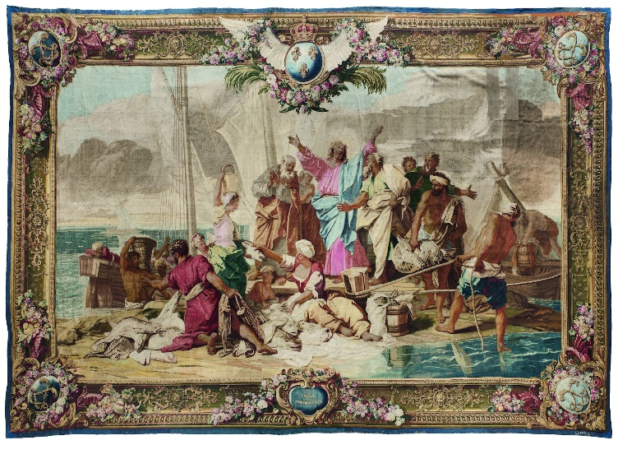
- В Париже Пётр не только осматривал достопримечательности. каждый день он знакомился с работой двух-трёх государственных учреждений, научных или учебных заведений, посещал академии художеств и наук, ремесленные и мануфактурные производства. В том числе он побывал на Королевской мануфактуре мебели и ковров в парижском предместье Gobelins, которая была мировым центром производства предметов роскоши (Пётр пришёл в восторг от большого тканого ковра La pêche miraculeuse – на фото, ковёр был ему подарен и хранится в Эрмитаже). В Петербурге есть Шпалерная улица. ***Установите связь между этими двумя фактами, расскажите подробности.

3. Вопрос с фото.
** При Бурбонах во Франции окончательно сформировался режим абсолютной королевской власти, который затем был «взят на вооружение» и другими европейскими монархиями, в том числе – российской. Как назывался этот режим в нашей стране? Памятная медаль изображает одну из встреч Петра в Париже. В момент этой встречи он сказал историческую фразу, перефразировав знаменитое высказывание Людовика XIV. Процитируйте обе фразы. Как они описывают устройство государства и общества с точки зрения абсолютного монарха?

4. Пётр внимательно осматривал и зарисовывал дворец и парк в Версале, имея в виду будущее строительство своей собственной загородной резиденции. Отвечая на вопросы, помните, что архитектура всегда имеет некую идейную основу, а крупные сооружения – служат воплощением государственной идеологии. *** Какие приметы Grand style, style du Roi (классицизма) ярко видны и в Версале, и в Петергофе? О чём они говорят? что за идеи должны были транслировать?
***А какое оригинальное, принципиально отличное от версальского, послание миру Пётр положил в основу Петергофа? В чём общность художественного подхода к созданию фонтанных групп в обоих комплексах?
* А теперь – технический вопрос. Царь посетил в Марли водовзводную машину – целую систему водяных мельниц, насосов и акведуков, которые подавали воду из Сены к фонтанам Версаля. В чём отличие (выгодное😊) гидравлической системы Петергофа?
* Какие архитектурные объекты Петергофа были созданы Петром в память о пребывании во Франции?

- В конце XVII века в ходе многочисленных войн французская армия активно реформируется: становится регулярной (постоянной), в ней вводится иерархия званий по образцу древнеримских центурий и подчинение старшим офицерам невзирая на титулы. Развитие вооружений, тактики и приемов боя требовали специальной выучки солдат и офицеров. Поэтому великий военный инженер Вобан (Sébastien de Vauban), маршал Людовика XIV, занимался также организацией офицерских школ – écoles d’artillerie, где офицеров учили не только стрельбе из пушек, но и картографии, и геодезии, и созданию с учётом рельефа местности полевых укреплений, и преодолению укреплений вражеских.
*** Как раз в такой школе учился «птенец гнезда Петрова», молодой человек, приближённый царя Петра, оставленный им в 1717г. во Франции для обучения инженерному делу. Яркая личность, невероятная судьба, которая стала сюжетной основой повести Пушкина. Расскажите о нём. Как он применил полученные знания на службе Российской империи?
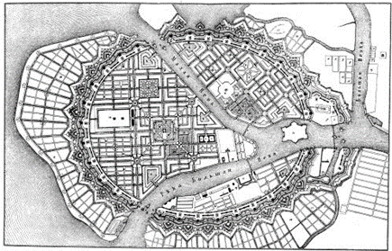
- А «академией» для европейского офицерства стали элитные роты французской королевской гвардии – знаменитые мушкетёры (les Mousquetaires du Roi). Отслужив несколько лет в них и получив боевой опыт, дворянин мог претендовать на командный пост в армейских соединениях.
*** В подражание роте королевских мушкетёров Людовика XIV, которые дежурили в покоях государя и сопровождали его повсюду, Пётр создаёт в России особый корпус. Как он назывался? Воинскую доблесть он проявил в период наполеоновских войн. В каких сражениях он отличился? Назовите офицеров-героев той поры.

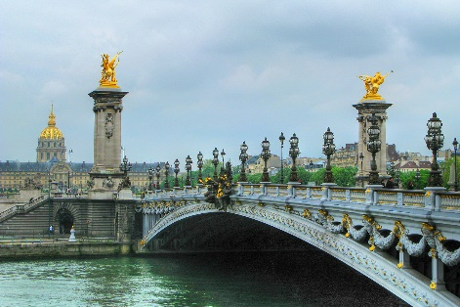
- ** В Париже всем известен мост имени русского императора Александра III (le pont Alexandre III). А что в Париже носит имя Петра? В связи с чем появилось это название?

- Французский классицизм и строительство Петербурга
Петербург родился в начале XVIII века - как раз тогда, когда Франция проживала свой самый блестящий период. Её искусства были самыми изящными, литература – самой изысканной, а философия – самой глубокомысленной. Сформировавшийся на основе изучения и осмысления греко-римского художественного и интеллектуального наследия классицизм становится официальным стилем абсолютной монархии.
- Гениальный Вобан, со свойственными Великому веку рационализмом и последовательностью, превратил фортификацию в науку. После Вобана французские военные инженеры два столетия были лучшими в своём деле.
**Именно такой специалист по приглашению Петра прибыл в Россию и создал проект крепости, оберегающей новую царскую столицу. О какой крепости речь? Кто был её архитектором? Назовите и укажите на примере этой крепости основные черты и элементы вобановской оборонной архитектуры.
- Архитектура Петербурга с самого начала находилась под влиянием идей французского классицизма.
Первый план города был создан приглашённым в Россию французским архитектором. **Расскажите об этом выдающемся мастере.
Этот план не был воплощён в жизнь, но заложил основу дальнейшего городского строительства. **А какие проекты архитектора, разработанные по заказу Петра, были реализованы, пусть даже после его смерти?

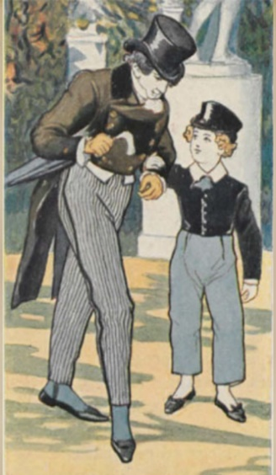
3. Monsieur l'Abbé, француз убогой,
Чтоб не измучилось дитя,
Учил его всему шутя,
Не докучал моралью строгой,
Слегка за шалости бранил
И в Летний сад гулять водил
* Откуда взяты эти строки?
Концепт городского сада, открытого для публики, Пётр подсмотрел в Париже. Там были регулярная планировка, подстриженные кусты и деревья, фонтаны и статуи, прямые аллеи, приглашающие к неспешному променаду. *Какие городские сады Парижа вдохновили царя?
**Опишите городскую резиденцию с садом, которую спроектировал для царя французский архитектор. Чем она отличалась от парижских (влияние увлечения Петра северо-европейской архитектурой)? **Какие из водных затей Версаля произвели на Петра такое сильное впечатление, что он захотел иметь такие же в своих «огородах» и в Петергофе, и в Летнем саду? Как с тех пор называется безымянный ерик (протока) вдоль одной из сторон Летнего сада? почему?

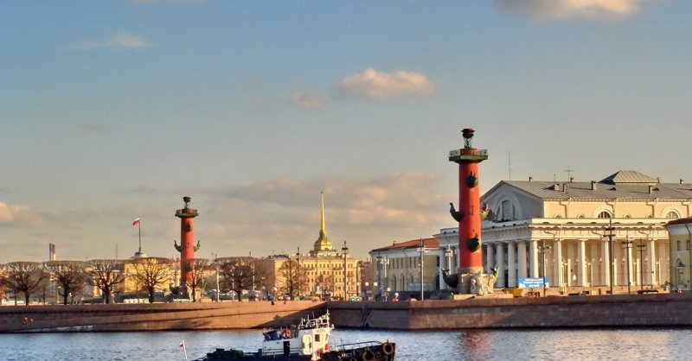
- Вопрос с фото. Вид Стрелки Васильевского острова – один из символов северной столицы. В 18 веке здесь находился порт Санкт-Петербурга. Именно здесь в честь победы юного российского флота над шведами у мыса Гангут было устроено большое празднество в 1703г. Затем Пётр повелел проводить викториальные торжества ежегодно.
В 1810 году там были установлены памятные колонны по образцу древнеримских, в честь мощи российского флота с особыми украшениями. *Какую функцию выполняли в порту эти колонны? Чем они были украшены? Что изображают скульптуры у подножия колонн? *Кто разработал архитектурный проект и создал скульптуры?
**Какое сооружение в Париже сознательно построено в конце 19 века так, чтобы перекликаться с петербургскими памятниками?
4. **А что за величественное здание видно за колоннами? Кто его создатель? Его занимал до 2009г. один из старейших в мире специализированных музеев, первым директором которого был француз. Кто именно?
5. Став королевским стилем, классицизм начал активно использовать элементы античной архитектуры, связанные с прославлением цезарей: конные статуи, памятные колонны и обелиски, триумфальные арки.
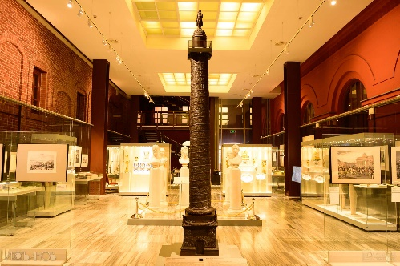
***Вопрос с фото. На фото из Музея Отечественной войны 1812 года в Москве - колонна, воздвигнутая по приказу Наполеона на одной из парижских площадей. Назовите её. Подобные колонны есть в Лондоне, Берлине, Санкт-Петербурге. Назовите их, сравните между собой и с общим для них античным образцом: какие особенности этих памятников сохранились от античной колонны? какие изменения внесло новое время? Скажите, какая колонна нравится больше всех лично вам)) и почему.
- Французы в Санкт-Петербурге
Академия художеств и классицистская иерархия жанров.
При Людовике XIV классицизм становится официальным стилем абсолютной монархии. Король возвёл искусство в ранг дела государственной важности: произведения художников и скульпторов должны были подчеркивать величие монарха, внушать подданным уверенность в правильности существующего мироустройства. Для оказания государственной поддержки деятелям искусства и для руководства их деятельностью были созданы королевские Академии архитектуры, живописи и скульптуры, музыки.
- Классицизм – синоним упорядоченности, поэтому академики разработали систему жанров во всех видах искусства, их особенности и иерархию. *Опишите иерархию жанров в изобразительном искусстве.
- План Петра о создании Российской академии художеств – не только почётного собрания, но и учебного заведения – был осуществлён уже Елизаветой Петровной.
Её первым профессором архитектуры и строителем здания академии при Екатерине II становится француз Жан-Батист Мишель Валлен-Деламот, которого называют основателем русского классицизма. **Чем он заслужил такое определение?
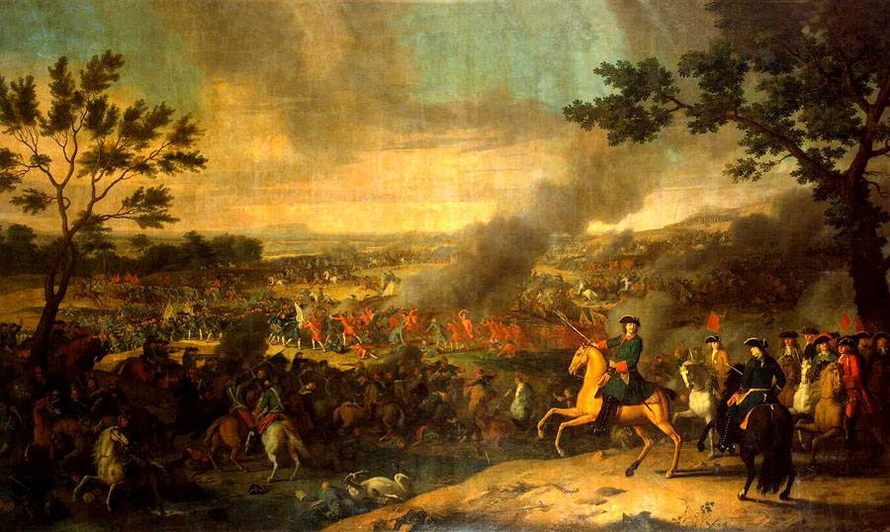
- Иерархия жанров, введенная французской Академией, определяла приоритеты преподавания и в России — в первую очередь развивались «высокие» жанры.
***Вопрос с фото: на фото вы видите картину французского российского )) художника Луи Каравака (Louis Caravac), написанную по заказу Петра. Это первый образец жанра в России. Какого жанра? Перечислите его особенности.
**Назовите популярные произведения и известных мастеров этого жанра в России и Франции (XVIII-XX в.в.). **Какое крупнейшее (и в художественном плане, и физически) произведение этого жанра создано на стыке историй и культур наших двух стран ?

4. По выражению директора Эрмитажа Михаила Пиотровского, Пётр – первый музейщик нашей страны. **Какой первый общедоступный российский музей основан Петром? Расскажите его историю. Где он находился первоначально? Какие экспонаты были там выставлены? Где он находится сейчас и что особенного в этом месте? Каковы его коллекции в наши дни?
**Как украшение на его крыше связано с французами? Какая петербургская традиция возникла благодаря французскому астроному?
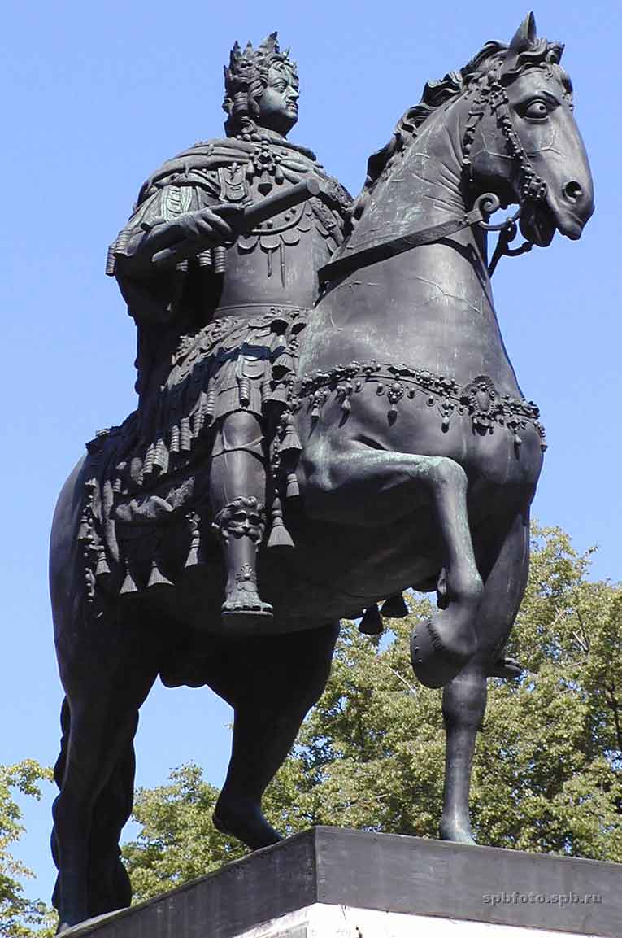
5. Вопрос с фото: вы видите памятник Петру работы Б.Растрелли, первую в России конную статую и первый памятник монарху. Он должен был стоять посреди главной (тогда) площади новой столицы. ***На какие парижские образцы ориентировался Пётр, задумывая этот проект и выбирая ему место? Что за вид площади придумали французские королевские архитекторы? Какой смысл в него вкладывали?
6. Но эта статуя так и не была установлена. Её место на главной площади столицы занял памятник, сооруженный французским скульптором, который настолько отвечал духу эпохи и общему стилю Петербурга, что стал символом города. **Кто его создатель? Какие идеи автор в него вложил? В чем уникальность этого сооружения?

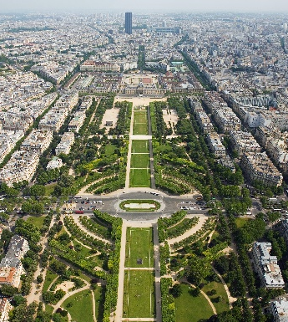
7. **А ещё, сначала в Париже, а затем и в Санкт-Петербурге в XVIII веке появились площади с одинаковым назначением и одним и тем же названием - древнеримским, аллегорическим (как и полагалось в классицизме). Какие? Для чего они предназначались? Чем они стали сейчас?
Кого аллегорически изображает фигура римского божества на петербуржской площади?
- Французский язык и галломания в России.
- Во время пребывания в Париже Пётр нанёс визит престарелой госпоже де Ментенон, морганатической супруге Короля-Солнце, в Сен-Сире. Ему, видимо, хотелось увидеть этот осколок великой эпохи. **Что это было за учреждение? на каких принципах функционировало?
По его образцу в Петербурге, правда, уже при Екатерине II, увлекавшейся идеями французского Просвещения, тоже было создано подобное учреждение. *Какое? какие цели провозглашали его создатели?
**Кто был его первым руководителем? Почему у одной из улиц рядом с учреждением – французское название?
*Какую роль сыграли эти учреждения в развитии общества в обеих странах?

- ** Великий «осьмнадцатый век» – время галломании. Что за явление общественной жизни обозначает это слово? Каким образом оно возникло и распространилось? Было ли оно прогрессивным или вредным? Назовите несколько знаменитых российских галломанов той поры. Чем им обязана российская культура?

- В начале XVIII века театр в России был исключительно итальянским или французским и был проводником французской литературы и театральных традиций. Таким образом, множество театральных терминов – тоже французского (или итальянского) происхождения, хотя и не всегда правильно употреблённые. А некоторые, хоть и похожи на иностранные слова, существуют только в русском языке. *** Гримёр, режиссёр, артист, рампа, мизансцена, антракт, билетёр, декорации, театрал, дирижёр… Расшифруйте слова из данного списка (приведите их на языке оригинала, переведите, поясните, что они означают в качестве русского театрального термина). Если их употребление в русском не совпадет с французским значением, укажите правильный французский эквивалент. Например, в форме таблицы :
партер – первые ряды мест в нижней части зрительного зала | par terre - (наречие) на земле, на полу, внизу | les fauteuils d’orchestre
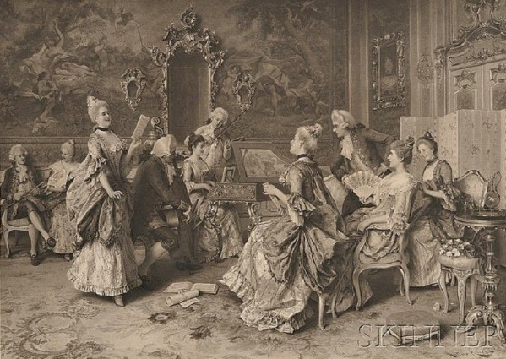
- Но уже в петровское время в Москве стали появляться и русские труппы, часто любительские, которые самостоятельно для своих спектаклей переводили и адаптировали французский репертуар. Русский язык довольно сильно изменился за прошедшие с тех пор века. ***Узнайте в этих названиях классические французские пьесы и скажите, как их называют сейчас: «Драгыя смеяныя», «Порода Геркулесова, в ней первая персона Юпитер», «Доктор принужденный» (укажите названия пьес по-французски и в современном русском переводе). Как вы думаете (порассуждайте), почему именно эти пьесы знаменитого француза выбрал для постановки первый московский театр?

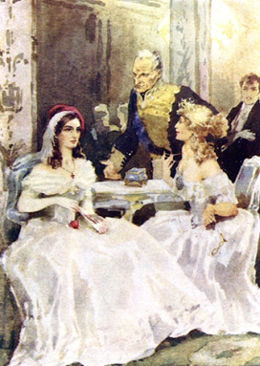
- Она казалась верный снимок
Du comme il faut...
(Шишков, прости:
Не знаю, как перевести.)
– извиняется за французское выражение завзятый галломан Пушкин перед поборником родного языка и словесности, президентом Академии наук.
Многие другие заимствования того периода так прочно вошли в российский обиход, что мы уже не ощущаем их чужеродными.
Еще бокалов жажда просит
Залить горячий жир котлет,
Но звон брегета им доносит,
Что новый начался балет.
***В каждой строчке пушкинского стиха найдите по французскому слову. Прокомментируйте их отличия от французского оригинала. К каким сферам жизни они относятся? Приведите ещё несколько примеров освоенных галлицизмов из этих тематических лексических групп.

- Во Франции XVII-XVIII века были эпохой салонного общения. Пропуском в гостиные Версаля и парижских просвещённых дам служили эрудиция или остроумие, новое стихотворение или только что написанная глава будущей книги, или, на худой конец – свежая сплетня)). Культурная публика перетекала с одного собрания на другое, разнося философские идеи, литературные новинки и театральные моды.
В одной из своих пьес Пушкин обращается к долго жившим среди русской аристократии воспоминаниям о невероятной изысканности знаменитых французских аристократических салонов, где музицировали и пели, где искусство любезной и остроумной беседы было доведено до наивысшего совершенства. ** Вопрос с видео (вопрос 4.6 в плейлисте Великий век-2: Россия
https://www.youtube.com/channel/UCNKhXol1eG7CqqBZ4bewLNw/playlists): что за песенку напевает старая графиня, вспоминая времена, когда она порхала при версальском дворе? Какую светскую львицу современники опознали в пушкинской героине? Или это собирательный образ? И что такое Лизин мостик 😊?

- Французы в Москве.

- Прожектированный план 1775 года
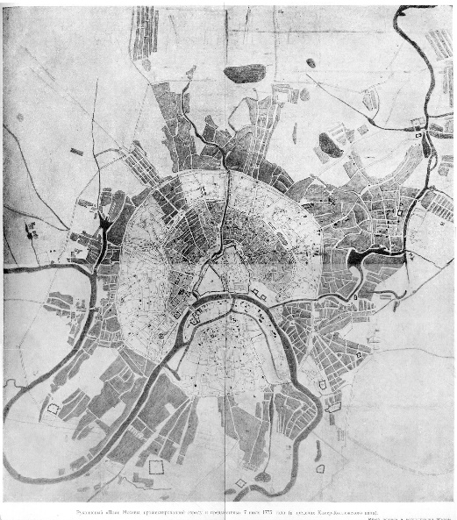
На фото вы видите первый градостроительный план в истории Москвы. Впервые на схемах городской застройки мы узнаём черты знакомого нам городского центра. Авторы смело предложили спрямление крупных улиц и прокладку канала вдоль основного русла Москвы-реки, но бережно отнеслись к «знатным строениям» - знаковым для города древним сооружениям. *Какой архитектурный объект мы сразу же узнаём на плане? А какого природного объекта на современном плане Москвы уже нет?
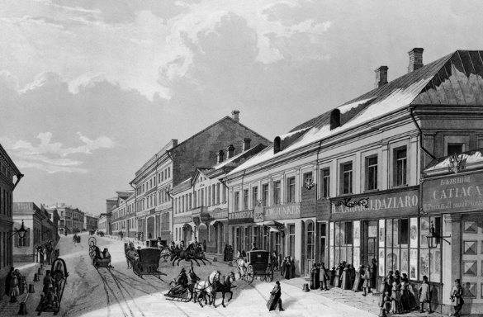
Так же как первый план Петербурга, Прожектированный план разработан в соответствии с идеями французского классицизма: регулярная планировка улиц, единая по стилю застройка, создание монументальных перспектив, гармоничное чередование площадей и кварталов, строительство гидротехнических сооружений. *Объясните термин: регулярная планировка.
**Каким парижским словом назвали в Москве общественные пространства, оставленные свободными от застройки после сноса средневековых укреплений Белого города. Расскажите историю этого слова (этимологию) в Париже. А как переиначили его московские остряки 😊?
**Авторами Прожектированного плана были русский и французский архитекторы. Назовите их имена. Какие ещё постройки француза сохранились в современной Москве?

- Вопрос с видео (в том же плейлисте): В 18-19 веках по образцу императорских резиденций в пригородах Петербурга (дворец в окружении регулярного парка) благоустраивались усадьбы по всей России. Такая «Подмосковная Версалия» была создана на берегу Москвы-реки по проекту французского архитектора для богатейшего царедворца Павла I. Следующим владельцем стал не менее блестящий вельможа. Пушкин много общался с ним в свой московский период, посещал его в усадьбе и своё восхищение выразил в известном стихотворении (в видео). *Назовите усадьбу и расскажите немного о её первых владельцах. **Расскажите о её французском архитекторе. **Перечислите приметы классического стиля в устройстве усадебного дома и парка.

- В то время слово «версаль» стало почти нарицательным – так называли, чтобы польстить хозяевам, любую красивую усадьбу с модными переустройствами. *Назовите ещё одну подмосковную усадьбу, которую современники сравнивали с резиденцией Людовика XIV, ведь в ней был не только регулярный парк и пруд с каналом, но и Большой дом с анфиладой парадных зал. *И здесь не обошлось без архитекторов-французов. Расскажите о них. *В бывшем танцевальном зале сейчас проходят концерты камерной музыки. Какой зал в Версале послужил для него образцом? **А какие павильоны завели у себя в парке хозяева усадьбы в подражание Версалю и Петергофу?

- Фамусов в пьесе Грибоедова ворчит:
«А всё Кузнецкий мост, и вечные французы.
Отсюда моды к нам, и авторы, и музы…»
**Что он имеет в виду? Чем недоволен? Расшифруйте эту фразу.

- В начале XIX века одну из самых успешных иностранных предпринимательниц города московские злые языки прозвали обер-шельмой. **Расшифруйте это словосочетание: обер-шельма - это кто? А за что эту даму прозвали именно так?

- Вопрос с видео (в том же плейлисте): Вы увидите отрывок из фильма Звезда пленительного счастья – романтичной кинопоэмы, чьи авторы воспели подвиг «декабристок». Среди жён декабристов, последовавших за мужьями в Сибирь, четверо были французского происхождения. **Расскажите об удивительной судьбе прототипов персонажей Игоря Костолевского и Эвы Шикульски.

Bon courage, chers amis !

